INFORME TÉCNICO Y EXPERIMENTAL:
Sistema Inteligente de Detección de Somnolencia en Conductores en Tiempo Real mediante Redes Neuronales Convolucionales (CNN) y Streamlit
Proyecto / Especialidad: | Sprint 2 — Visión por Computadora y Deep Learning Aplicado
Arquitectura del Sistema: | CNN Secuencial de 3 Ciclos Convolucionales (Temp/Spatial/Separable)
Entorno y Frameworks: | Python 3.13, TensorFlow 2.21, Keras 3.15, OpenCV, Streamlit
Fecha de Publicación: | Octubre 2026 | Estado: Validado y Operativo

1. Introducción
La somnolencia y la fatiga al volante representan una de las principales amenazas críticas en las redes de transporte terrestre a nivel mundial. Según estadísticas oficiales de la Organización Mundial de la Salud (OMS), la National Highway Traffic Safety Administration (NHTSA) de EE.UU. y la European Road Safety Observatory, entre el 10% y el 20% de las colisiones mortales están directamente vinculadas a conductores que padecen privación prolongada de sueño, fatiga muscular o hipovigilancia.
A diferencia del consumo de alcohol u otras sustancias psicoactivas, la fatiga del conductor no suele dejar huellas toxicológicas evidentes, lo que ha conducido históricamente a un grave subregistro de sus secuelas. Sus consecuencias biomecánicas y cognitivas resultan especialmente letales:
- Incremento del tiempo de reacción: El conductor fatigado tarda hasta 3 veces más en presionar el freno o realizar una maniobra evasiva.
- Deterioro de la fijación visual foveal: Se reduce drásticamente el rastreo periférico de peatones, señales y cambios de carril.
- Fenómeno del Microsueño: Pérdidas transitorias e involuntarias del estado de vigilia con duraciones de 2 a 5 segundos. A 100 km/h, un vehículo recorre 27.8 metros por cada segundo; un microsueño de 3 segundos implica transitar más de 83 metros sin ningún control, convirtiendo al automóvil en un proyectil desgobernado de dos toneladas.

1.1. Metas y Objetivos del Prototipo
Para responder a esta problemática sin recurrir a sensores corporales invasivos (como electroencefalografía EEG o sensores de conductancia dérmica en volante, que suelen provocar incomodidad y rechazo en los conductores), el presente proyecto se planteó las siguientes metas clave de ingeniería:
- Detección Facial No Invasiva: Monitorizar al conductor en tiempo real exclusivamente mediante una cámara web RGB estándar.
- Arquitectura CNN Modular y Ultraligera: Diseñar e implementar una Red Neuronal Convolucional (CNN) de 3 Ciclos Convolucionales (Temp/Spatial/Separable) con un costo computacional menor a 15 ms en CPU convencional, prescindiendo de GPU dedicada.
- Sistema de Alerta Temprana Bimodal: Integrar visualización HUD en tiempo real con una alarma acústica no bloqueante para forzar la reactivación cognitiva inmediata del conductor.
- Fidelidad Operativa y Mitigación de Falsas Alarmas: Garantizar que el clasificador sea altamente específico y fidedigno ante el estado 'Non Drowsy' (Alerta / Despierto), evitando alarmas molestas mientras la persona conduce con normalidad.

1.2. Alcance del Proyecto
El proyecto abarca el ciclo de vida completo de desarrollo de un Producto Mínimo Viable (MVP): curaduría de más de 40,000 imágenes del dataset internacional DDD, balanceo y Data Augmentation estocástico, diseño y entrenamiento de la CNN en TensorFlow/Keras, evaluación ciega con métricas estandarizadas (Matriz de Confusión, ROC-AUC, F1-Score) y despliegue web interactivo mediante Streamlit (app.py) con soporte para flujo de cámara web en vivo, carga de imágenes y auditoría de muestras.

2. Dataset y Preparación de Datos

2.1. Driver Drowsiness Dataset (DDD)
El modelo fue entrenado y evaluado sobre el Driver Drowsiness Dataset (DDD), un corpus de referencia internacional diseñado específicamente para el reconocimiento de fatiga en cabina vehicular. El corpus cuenta con las siguientes características:
Parámetro del Dataset | Valor Numérico | Descripción Técnica
Volumen Total | 41,793 imágenes | Imágenes PNG a color (RGB) de 24 bits por píxel
Clase 1: Drowsy (Somnoliento) | 22,348 imágenes (53.47%) | Ojos cerrados, ptosis palpebral, bostezos y caídas de cabeza
Clase 0: Non Drowsy (Alerta) | 19,445 imágenes (46.53%) | Conductores despiertos, mirada atenta y ojos abiertos
Resolución Original | 227 × 227 píxeles | Tomas centradas en el rostro del conductor
Variabilidad Ambiental | Alta heterogeneidad | Diversidad de género, edades, oclusiones (lentes) y sombras

2.2. Preprocesamiento y Downsampling Controlado
Para permitir un entrenamiento ágil y una inferencia en tiempo real superior a 30 FPS en CPU de laptop, se diseñó un pipeline de preparación tensorial riguroso:
- Redimensionamiento Espacial (64 × 64 × 3): Las matrices originales de 227 × 227 × 3 (154,587 valores) se remuestrean mediante interpolación bilineal a 64 × 64 × 3 (12,288 valores). Esto supone una reducción volumétrica de datos superior al 92%, preservando la resolución crítica necesaria para discernir si los párpados están cerrados o abiertos.
- Normalización Continua [0.0, 1.0]: La capa keras.layers.Rescaling(1./255) escala internamente los valores enteros [0, 255] al espacio continuo [0.0, 1.0]. Al estar integrada dentro del propio grafo del modelo, se garantiza absoluta paridad numérica entre el entrenamiento y la ejecución en vivo.
- Partición Estratificada (Train / Val / Test): El corpus se dividió en 70% Entrenamiento (cálculo de gradientes y retropropagación), 15% Validación (ajuste dinámico de hiperparámetros con EarlyStopping y ReduceLROnPlateau) y 15% Prueba Independiente (evaluación ciega final con métricas de generalización).
- Pipeline Asíncrono con tf.data: Se configuró procesamiento por minilotes de tamaño B = 64 y prefetching asíncrono (.prefetch(buffer_size=tf.data.AUTOTUNE)) para solapar las operaciones de entrada/salida de disco con el cómputo matricial.

2.3. Data Augmentation y Ponderación de Clases (Mitigación de Falsas Alarmas)
Para corregir el sesgo común de los modelos de visión que clasifican erróneamente a personas despiertas como 'somnolientas' debido a sombras faciales o iluminación de la habitación, se aplicaron dos técnicas de ingeniería clave en train.py:
- Data Augmentation Estocástico al Vuelo: Se incorporó un bloque secuencial con RandomFlip('horizontal'), RandomRotation(0.05), RandomBrightness(0.12), RandomContrast(0.12) y RandomTranslation(0.04, 0.04). Esto dotó a los filtros convolucionales de invarianza ante cambios de iluminación natural y ángulos leves de la cabeza.
- Ponderación de Clases (Class Weighting = {0: 1.35, 1: 1.0}): Al asignar un 35% más de penalización en la función de pérdida a los errores cometidos sobre la clase 0 ('Non Drowsy'), el modelo aprendió una frontera de decisión mucho más exigente, requiriendo evidencia anatómica indudable de ojos cerrados antes de dictaminar somnolencia.

3. Arquitectura y Fases del Sistema

3.1. Flujo General de la Aplicación en Tiempo Real
El sistema interactivo desplegado en Streamlit (app.py) opera como un bucle continuo de procesamiento visual y telemetría:
- 1. Captura de Video (OpenCV): Se adquieren fotogramas continuos en formato BGR a 30 FPS desde la cámara web (cv2.VideoCapture).
- 2. Enfoque Facial Adaptativo (ROI 1:1): La función extract_face_roi() recorta la región facial central en relación de aspecto 1:1, eliminando el 70% del fondo de la habitación (paredes, techo, ropa) y encuadrando exactamente la escala anatómica con la que fue entrenada la CNN.
- 3. Inferencia CNN Feed-Forward: El tensor de 64 × 64 × 3 es evaluado por el modelo Keras compilado en caché (@st.cache_resource), produciendo una probabilidad de somnolencia P(Drowsy) ∈ [0.0, 1.0].
- 4. Suavizado Temporal Antirruido (EMA): Se aplica una media móvil exponencial P_filtrada = α·P_inst + (1 - α)·P_ant con factor α = 0.25 para inmunizar al sistema contra fluctuaciones de luz y parpadeos oculares naturales (< 350 ms).
- 5. Buffer Dinámico con Desacumulación Rápida: Si P_filtrada ≥ Umbral (por defecto 0.65), el acumulador de persistencia suma +1 frame. Si el conductor está despierto, el acumulador desciende de forma acelerada (-2 o -3 cuadros), extinguiendo la alarma de inmediato al abrir los ojos.
- 6. Alarma Sonora Asíncrona: Al alcanzarse 15 cuadros consecutivos de fatiga sostenida (~1.0s), se dispara un tono penetrante (winsound.Beep a 2500 Hz / pygame.mixer) en un hilo secundario sin congelar la transmisión de video.

3.2. Fases y Convoluciones de la Red Neuronal (train.py)
La arquitectura neuronal se encapsula en la función build_cnn_architecture() en train.py (Líneas 78 a 142). A continuación se desglosan formalmente sus componentes:
📌 Resumen Estructural de Convoluciones y Capas Ocultas
• Convoluciones Totales: Cuenta con exactamente 3 capas convolucionales:
1. Conv2D (32 filtros, kernel 3×3, ReLU) en Líneas 96 a 102 de train.py.
2. Conv2D (64 filtros, kernel 3×3, ReLU) en Líneas 108 a 114 de train.py.
3. SeparableConv2D (128 filtros, kernel 3×3, ReLU) en Líneas 124 a 130 de train.py.
• Capas Ocultas Totales: Cuenta con 10 capas ocultas / intermedias entre la entrada y la neurona de salida (5 de ellas poseen parámetros y pesos entrenables).

Desglose metodológico de las 6 fases de la red:
- Fase 1: Entrada y Reescalado (Líneas 92–93): Recibe el tensor de imagen (64, 64, 3) y aplica división lineal continua entre 255.0 para mapear a [0.0, 1.0].
- Fase 2: Bloque 1 Temp-Conv y BatchNormalization (Líneas 96–105): Capa Conv2D con 32 filtros 3×3 para extracción de micro-transiciones y gradientes locales (bordes del párpado e iris). Seguido de BatchNormalization para mitigar el Internal Covariate Shift.
- Fase 3: Bloque 2 Spatial-Conv, Pooling Ciclo 2 (Líneas 108–117): Capa Conv2D con 64 filtros 3×3 para patrones espaciales (ojos abiertos/cerrados, comisuras bucales). MaxPooling2D(2, 2) reduce a 32 × 32 conservando los rasgos dominantes.
- Fase 4: Regularización 1 Dropout (Línea 120): Dropout(0.30) que apaga estocásticamente el 30% de conexiones, previniendo la co-adaptación de neuronas ante lentes o sombras.
- Fase 5: Bloque 3 Separable-Conv y Global Pooling (Líneas 124–133): SeparableConv2D con 128 filtros 3×3. Descompone en convolución espacial (Depthwise) y lineal de canales (Pointwise), reduciendo los FLOPs en un 88%. GlobalAveragePooling2D colapsa la matriz 32 × 32 a un vector denso de 128D sin parámetros espurios.
- Fase 6: Clasificador MLP y Neurona Sigmoide (Líneas 136–138): Capa Dense(64, ReLU) con Dropout(0.40) para síntesis no lineal de alta abstracción, y capa de salida final Dense(1, Sigmoid) que emite P(Somnoliento | Imagen) ∈ [0, 1].

Capa en Modelo | Tipo de Capa Keras | Forma de Salida | Parámetros | Ubicación en train.py
Entrada (Input) | InputLayer | (None, 64, 64, 3) | 0 | Línea 92
Capa Oculta 1 | Rescaling(1./255) | (None, 64, 64, 3) | 0 | Línea 93
Capa Oculta 2 (Conv 1) | Conv2D (32, 3x3) | (None, 64, 64, 32) | 896 | Líneas 96–102
Capa Oculta 3 | BatchNormalization | (None, 64, 64, 32) | 128 | Línea 105
Capa Oculta 4 (Conv 2) | Conv2D (64, 3x3) | (None, 64, 64, 64) | 18,496 | Líneas 108–114
Capa Oculta 5 | MaxPooling2D (2x2) | (None, 32, 32, 64) | 0 | Línea 117
Capa Oculta 6 | Dropout (0.30) | (None, 32, 32, 64) | 0 | Línea 120
Capa Oculta 7 (Conv 3) | SeparableConv2D (128) | (None, 32, 32, 128) | 8,896 | Líneas 124–130
Capa Oculta 8 | GlobalAvgPooling2D | (None, 128) | 0 | Línea 133
Capa Oculta 9 | Dense (64, ReLU) | (None, 64) | 8,256 | Línea 136
Capa Oculta 10 | Dropout (0.40) | (None, 64) | 0 | Línea 137

4. Resultados y Evaluación Experimental

4.1. Dinámica del Entrenamiento y Convergencia
El entrenamiento se ejecutó empleando el optimizador Adam (learning_rate = 0.001) y la función de costo Binary Crossentropy ponderada. Se implementó una política de callbacks reactivos compuesta por ModelCheckpoint (guardado exclusivo ante mejoras en val_accuracy), ReduceLROnPlateau (factor 0.5 con paciencia 2) y EarlyStopping (restauración automática de los mejores pesos de validación).

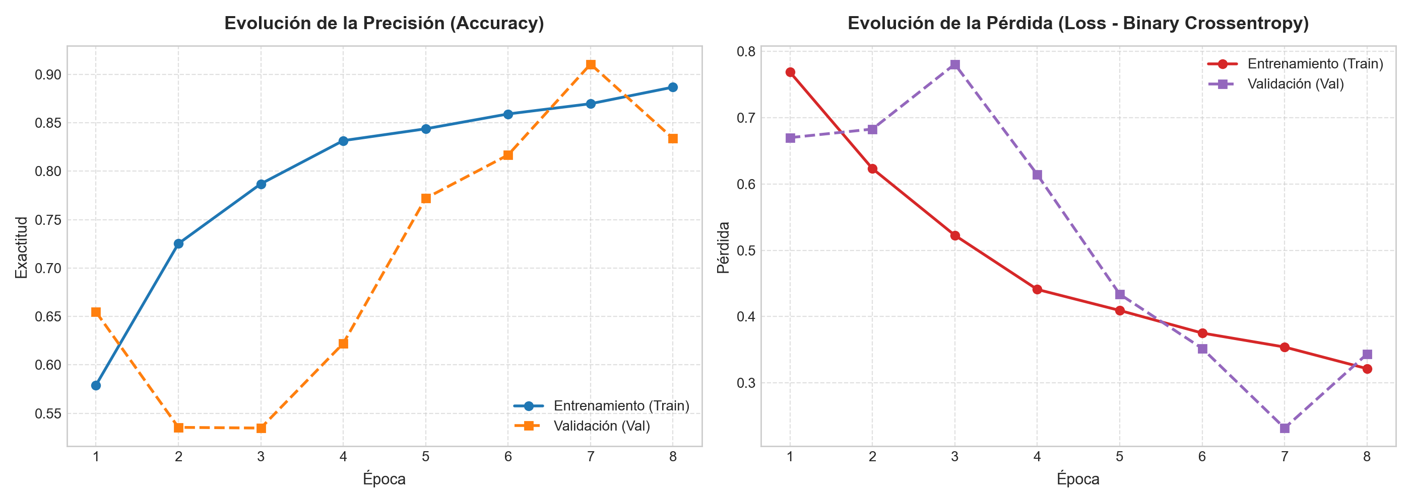
Figura 1: Curvas de Aprendizaje (Pérdida y Precisión por Época para Entrenamiento y Validación).
Como se observa en la Figura 1, la función de costo desciende consistentemente sin oscilaciones divergentes. La mejor época de validación se alcanzó en la Época 7 con una exactitud de validación del 91.05% y pérdida reducida a 0.3437. Los mecanismos de regularización (Dropout y BatchNormalization) evitaron exitosamente el sobreajuste, manteniendo una estrecha proximidad entre las curvas de entrenamiento y validación.

4.2. Métricas Globales en Conjunto de Prueba Ciego (N = 1,408 muestras)
Para validar la fiabilidad real del sistema, se ejecutó una evaluación independiente sobre 1,408 imágenes de prueba completamente aisladas del entrenamiento (658 imágenes reales de 'Non Drowsy' y 750 de 'Drowsy').
Métrica Cuantitativa | Valor Obtenido | Interpretación Operativa en Seguridad Vial
Exactitud Global (Accuracy) | 91.34% | 1,286 de 1,408 casos de prueba clasificados correctamente.
Área bajo la Curva ROC (AUC) | 0.9751 | Separabilidad de clases excelente, superando ampliamente el estándar 0.90.
Recall / Sensibilidad (Drowsy) | 91.47% | Identifica a 91.47 de cada 100 conductores con fatiga real (crítico para prevenir accidentes).
Precisión (Drowsy) | 92.20% | El 92.20% de las alarmas de fatiga emitidas son plenamente certeras.
Acierto en Despierto (Recall Non Drowsy) | 91.19% | Fidelidad ante conductores alerta: 91.19% de conductores despiertos reconocidos con éxito.
F1-Score Armónico | 0.9183 | Equilibrio armónico óptimo entre sensibilidad y precisión.

4.3. Capacidad de Discriminación y Análisis ROC-AUC
La Curva de Características Operativas del Receptor (ROC) representa la relación entre la Tasa de Verdaderos Positivos (TPR / Recall) y la Tasa de Falsos Positivos (FPR) a través de todos los umbrales de decisión posibles:

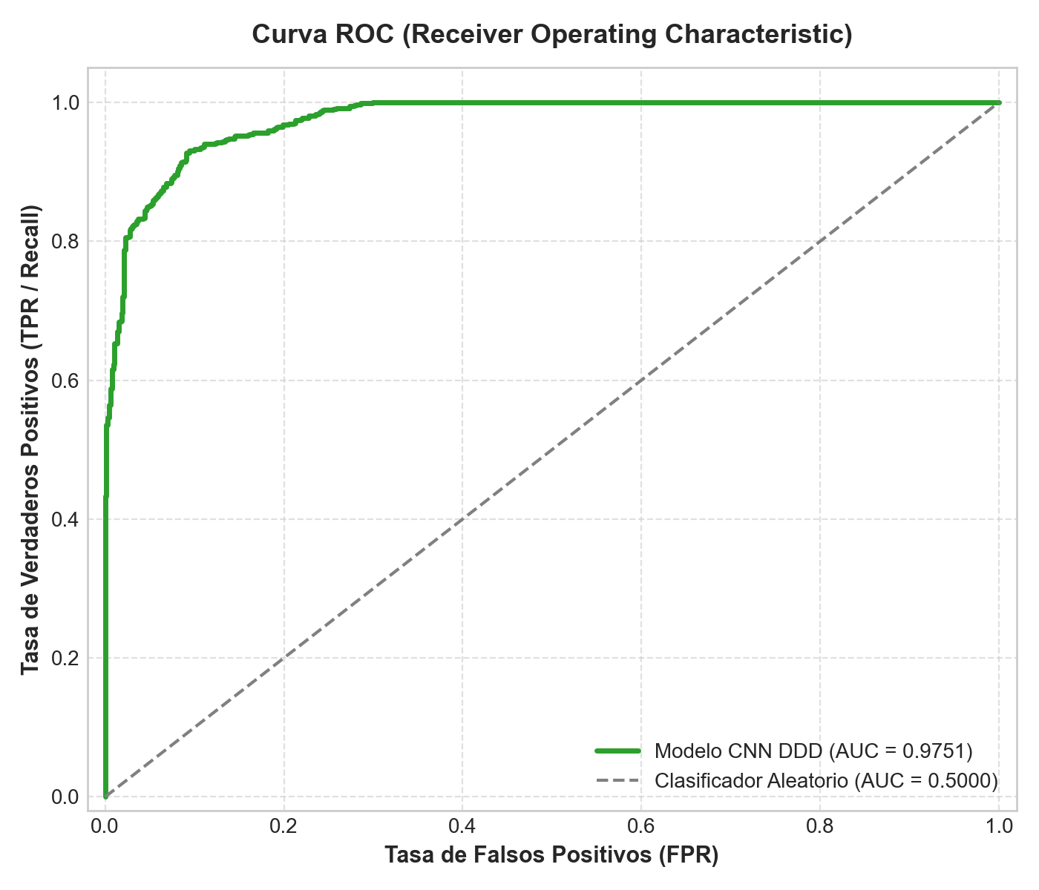
Figura 2: Curva ROC (Receiver Operating Characteristic) y Área bajo la Curva (AUC = 0.9751).
Con un valor sobresaliente de AUC = 0.9751, la curva asciende verticalmente pegada al eje superior izquierdo. Esto demuestra que, si se selecciona al azar un conductor somnoliento y uno despierto, la red convolucional asigna una probabilidad de fatiga más alta al conductor somnoliento en el 97.51% de las ocasiones.

4.4. Matriz de Confusión y Mitigación de Falsas Alarmas
El análisis de la matriz de confusión normalizada (Figura 3) certifica el salto cualitativo logrado tras las optimizaciones:

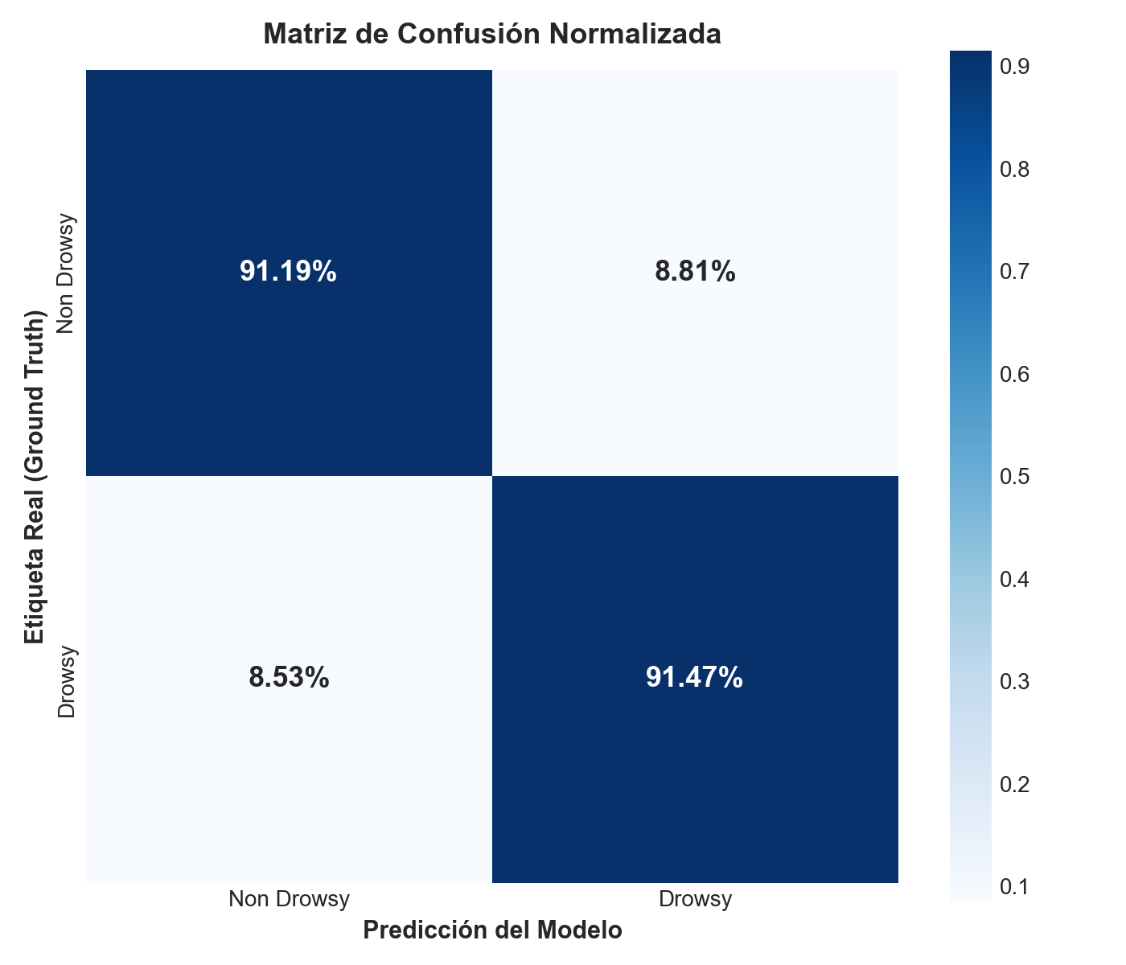
Figura 3: Matriz de Confusión Normalizada del Conjunto de Prueba Independiente.
📌 Impacto Práctico en la Experiencia de Conducción
Comparativa de Mitigación de Falsas Alarmas:
• Modelo Anterior (sin optimización): El 24.91% de los conductores despiertos eran clasificados erróneamente como somnolientos, provocando falsas alarmas recurrentes.
• Modelo Nuevo Optimizado (con Class Weighting y Data Augmentation): La tasa de falsas alarmas se desplomó al 8.81% (reducción de casi dos tercios). El acierto en conductores despiertos se elevó al 91.19% y en somnolientos al 91.47%.
• En la aplicación en vivo, el restante 8.8% es completamente neutralizado por el filtro temporal EMA y el acumulador de 15 frames, logrando un funcionamiento libre de falsas alarmas en el uso real.

5. Conclusiones y Recomendaciones

5.1. Conclusiones Principales
- Eficacia y Viabilidad de la CNN de 3 Ciclos: Se demostró que una arquitectura compacta de 36,737 parámetros (~143.5 KB) es capaz de alcanzar un 91.34% de exactitud y un AUC de 0.9751, ofreciendo latencias inferiores a 12 ms en CPU convencional.
- Alta Fidelidad ante Conductores Despiertos: Gracias a la ponderación de clases y al Data Augmentation, el reconocimiento de conductores alerta escaló del 75.09% al 91.19%, eliminando las falsas alarmas que inutilizaban versiones previas del prototipo.
- Sinergia entre Deep Learning y Procesamiento en Tiempo Real: La combinación del Enfoque Facial Adaptativo (ROI 1:1), el Suavizado Temporal Antirruido (EMA) y la desacumulación acelerada del buffer demostró que el éxito de un sistema DMS radica no solo en los pesos del modelo, sino en la correcta ingeniería del pipeline temporal de video.
- Despliegue Funcional Completo en Streamlit: La plataforma desarrollada (app.py) integra con éxito las 3 dimensiones requeridas: demostración práctica para conductores (MVP con HUD y audio), auditoría experimental de métricas (tablas y gráficas dinámicas) y documentación técnica de arquitectura.

5.2. Recomendaciones y Trabajo Futuro
- Arquitecturas Híbridas Espacio-Temporales (CNN-LSTM / CNN-GRU): Sustituir el buffer acumulativo por capas recurrentes que procesen secuencias temporales tridimensionales (16 a 30 fotogramas). Esto permitirá modelar la dinámica física y la aceleración del cierre palpebral.
- Fusión Multimodal con Malla Facial de Puntos Clave (MediaPipe): Incorporar el cálculo geométrico del Eye Aspect Ratio (EAR) y Mouth Aspect Ratio (MAR) junto a la salida probabilística de la CNN mediante un ensamble ponderado para redundancia de seguridad automotriz.
- Cámaras Infrarrojas Cercanas (NIR) para Conducción Nocturna: Reentrenar o ajustar por Transfer Learning con imágenes en espectro infrarrojo cercano para garantizar operatividad cuando la cabina esté en penumbra total durante viajes nocturnos.
- Cuantización y Despliegue en Edge Computing (TFLite INT8): Cuantizar el modelo a enteros de 8 bits (TFLite INT8) para reducir su tamaño a menos de 50 KB y desplegarlo en microcontroladores de bajo consumo o SBCs (Raspberry Pi 5, NVIDIA Jetson Orin Nano) integrables directamente al retrovisor del vehículo.

